|  |  |  |
| --- | --- | --- |
|  |  | **R** |
| H/A/35/1 | | |
| оригинал: английский | | |
| Дата: 7 июля 2015 г. | | |

**Специальный союз по международному депонированию промышленных образцов (Гаагский союз)**

**Ассамблея**

**Тридцать пятая (20-я очередная) сессия**

**Женева, 5 – 14 октября 2015 г.**

ЗАКЛЮЧИТЕЛЬНЫЙ ОТЧЕТ ОБ ОСУЩЕСТВЛЕНИИ ПРОГРАММЫ МОДЕРНИЗАЦИИ ИНФОРМАЦИОННЫХ ТЕХНОЛОГИЙ (ГААГСКАЯ СИСТЕМА МЕЖДУНАРОДНОЙ РЕГИСТРАЦИИ)

*подготовлен Международным бюро*

# ВВЕДЕНИЕ

Целью настоящего документа является обзор хода осуществления Программы модернизации информационных технологий (ИТ) (ниже именуемой «Программа») за период со времени проведения последней Ассамблеи Гаагского союза (ниже именуемой «Ассамблея») в сентябре 2014 г. В данном случае документ является также заключительным отчетом, имеющим целью довести до членов Ассамблеи новейшую информацию об осуществлении Программы.

Предыдущий отчет о ходе осуществления Программы содержится в документе H/A/34/1.

Следует напомнить, что Программа осуществляется в три этапа: этап I, этап II и этап III. Этап I состоит из подпроектов, нацеленных на скорейшее получение позитивных результатов или на создание технической базы для осуществления этапа II. На этапе II будет реализован полный технический переход от действующей унаследованной системы ИТ, поддерживающей как Мадридские, так и Гаагские процессы международной регистрации, к современной технологии, которая позволит всем участникам Мадридской и Гаагской систем пользоваться в ближайшие годы преимуществами технической платформы, соответствующей современным отраслевым стандартам. Этап III является факультативным, и он подлежит реализации Международным бюро для осуществления любой необходимой деятельности по стабилизации новой системы наряду с любыми эргономическими изменениями, необходимыми с момента ее официального ввода в эксплуатацию.

В документе H/A/34/1 сообщалось о завершении всей деятельности на этапе I, наряду с получением главного итогового результата этапа II Программы, а именно версии Beta программы «Информационная система международной регистрации образцов» (DIRIS), которая во время составления указанного документа поступила в распоряжение Международного бюро и была готова к внедрению в техническом отношении, а также к последующему проведению серии системных испытаний.

В документе H/A/34/1 было также сказано, что до завершения 2013 г. стало ясно, что предстоящее присоединение новых государств-членов (Китай, Япония, Республика Корея и Соединенные Штаты Америки) к Гаагскому соглашению о международной регистрации промышленных образцов потребует изменения процедуры Гаагской системы и, соответственно, унаследованной системы ИКТ (DMAPS). В свете этого для максимального снижения операционного риска, связанного с разработкой новых функций вне стен Организации, было решено выполнить эту важную функциональную задачу с помощью внутренних «производственных» ресурсов и непосредственно в рамках унаследованной системы DMAPS, отложив техническое преобразование на более поздние сроки. В этой связи внешний партнер, отвечающий за эту работу, был своевременно поставлен в известность о необходимости приостановить деятельность, связанную с техническим преобразованием DMAPS, до тех пор, пока необходимые изменения не будут внедрены в унаследованную систему DMAPS и не начнут функционировать стабильно.

Гаагская система используется Республикой Корея с 1 июля 2014 г., а Японией и Соединенными Штатами Америки – с 13 мая 2015 г.; в настоящее время административные функции этой системы выполняет Гаагский реестр с помощью системы ИКТ предыдущего поколения DMAPS.

# Ход реализации программы

В документе H/A/34/1 было также сказано, что задачи, стоявшие перед Гаагским реестром в 2008 г., когда была запущена Программа модернизации ИТ, принципиально отличаются от тех, которые стоят перед ним сегодня. С учетом весьма динамичного и подвижного характера гаагских процедур международной регистрации чрезвычайно важно, чтобы система DIRIS была способна решать как первоначально поставленные, так и новые задачи. Для снижения любых связанных с этим рисков в конце второго квартала 2014 г. была начата внешняя оценка Программы модернизации ИТ; при этом было отмечено, что после внутреннего аудита процедур, связанных с получением прибыли в Секторе брендов и образцов, рекомендуется провести оценку выполнения этапа II модернизации ИТ. Круг ведения этой оценки включает анализ общего подхода, функциональных возможностей системы, показателей работы системы, системных испытаний, равно как и стратегий ввода в эксплуатацию. Такая оценка позволит Международному бюро более четко определить планируемую дату ввода в эксплуатацию системы DIRIS.

Оценка, известная как независимое подтверждение и проверка (IVV), была завершена в ноябре 2014 г. IVV подтвердила общий подход и функциональные возможности системы, одновременно подняв вопросы относительно процессов пользовательской проверки, системных испытаний и стратегий ввода в эксплуатацию. Одной из самых важных рекомендаций по ее итогам было заполнение новой должности менеджера по вопросам преобразования в Отделе функциональной поддержки реестров, предназначенной для содействия в повышении уровней зрелости в процессах предоставления услуг в сфере ИКТ. После проведенного конкурса менеджер по вопросам преобразования приступил к исполнению своих обязанностей в Отделе функциональной поддержки реестров в мае 2015 г. В приложении I перечисляются остальные рекомендации по итогам IVV, которые будут постепенно выполняться в течение оставшейся части 2015 г. и в последующий период.

Внутренние процессы и процедуры, регулирующие получение новых версий системы DIRIS от внешнего поставщика, вместе с техническими мероприятиями, связанными с внедрением новых версий DIRIS в технической среде, в которой могут быть проведены системные испытания и пользовательская проверка, были опробованы посредством получения и внедрения целого ряда версий DIRIS в целях испытания.  Эти установленные процессы и процедуры могут воспроизводиться для всех будущих версий DIRIS.

После достижения главного итогового результата этапа II (Beta DIRIS), наряду с воспроизводимыми процессами и процедурами для получения и внедрения версий DIRIS, Программу стали считать завершенной. Вся оставшаяся деятельность, связанная с техническим внедрением в производство последующих версий DIRIS, после проведения пользовательской проверки и одобрения должна быть проведена штатными сотрудниками. Остаток средств в рамках Программы предназначается для последующих версий DIRIS.  В приложении II перечисляются конечные результаты Программы.

Как указывалось в более ранних отчетах о ходе осуществления Программы модернизации ИТ, Международное бюро предложит, но лишь в случае необходимости, начать реализацию этапа III Программы для стабилизации системы на этапе после ее ввода в эксплуатацию, в частности для устранения ошибок, улучшения функциональных возможностей, а также преобразования интерфейса конечного пользователя и возможной реструктуризации процессов.  Поскольку необходимость этапа III можно будет оценить только после внедрения системы на этапе II, подробные сведения о потенциальном этапе III будут изложены в надлежащее время как часть стандартной деятельности по поддержанию жизненного цикла системы, и этот этап будет финансироваться из регулярного бюджета.

# ЭТАП II - План внедрения

Система DIRIS имеет общую платформу с системой MIRIS, эквивалентной системой Мадридского реестра; планируется, что коммерческие испытания и внедрение DIRIS начнутся летом 2015 г. и завершатся в апреле 2016 г. Во избежание дублирования усилий и направления чрезмерно большого объема ключевых ресурсов было решено в первую очередь внедрить систему MIRIS, с тем чтобы в рамках испытания и внедрения DIRIS можно было бы сосредоточить основное внимание на ее специфических элементах, обслуживающих исключительно функциональные потребности Гаагского реестра.

Присоединение Японии и Соединенных Штатов Америки к Гаагскому соглашению также отразилось на общем графике реализации, поскольку потребовало незамедлительного изменения действующей системы DMAPS. Необходимые изменения уже проведены, но во избежание любых непредвиденных перебоев в функционировании системы должно пройти шесть месяцев для ее полной стабилизации (по графику этот срок завершится в декабре 2015 г.).

Детальный план заключительных испытаний и внедрения системы DIRIS будет составлен в сентябре и октябре 2015 г. Этот срок выбран не случайно: он позволяет учесть в графике ход и перспективы реализации проекта по внедрению системы MIRIS (который к тому времени в достаточной мере продвинется вперед и позволит дать надежный прогноз в отношении графика работы), а также результаты дополнительной работы в области программного планирования и архитектуры, которые планируется получить в рамках реализации других инициатив по расширению функциональных возможностей Гаагской системы, например работы по созданию модуля повышения гранулярности, которая будет проведена в июле-сентябре 2015 г.

В соответствии с окончательным подробным планом, о котором было сказано выше, полная компоновка программы DIRIS предположительно будет проведена в январе-апреле 2016 г., за которой последуют заключительные испытания и этап внедрения в мае-августе 2016 г.

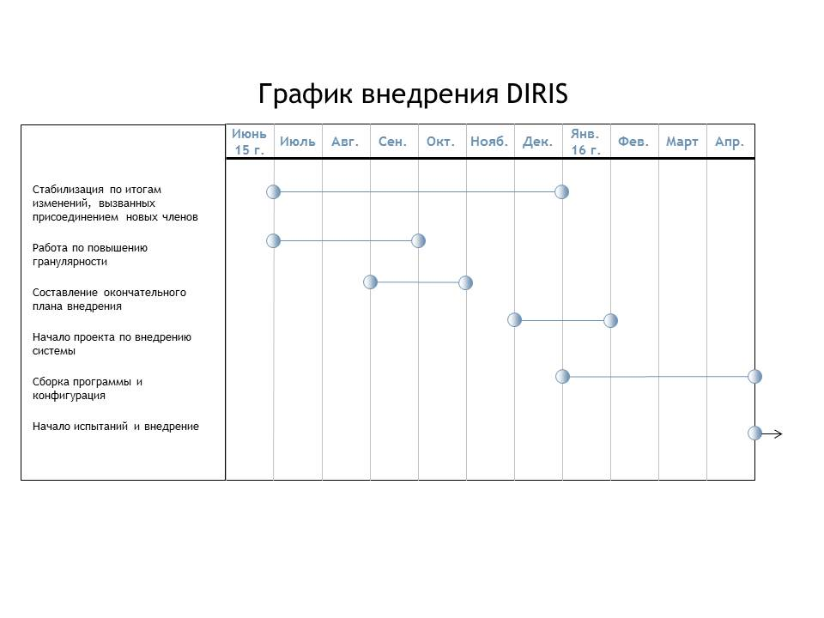

Диаграмма 1- Этап II плана по реализации проекта высокого уровня в области создания DIRIS

**ИСПОЛНЕНИЕ БЮДЖЕТА**

Общий объем ресурсов, одобренный на реализацию проекта, составил 13,804 млн шв. франков (10,804 млн шв. франков одобрены Ассамблеей Мадридского союза и 3 млн шв. франков — Ассамблеей Гаагского союза). В настоящее время размер фактических расходов по проекту составляет 13,527 млн. шв. франков, или 98 процентов проектного бюджета.

Таблица 1 – Финансовая ситуация (в тыс. шв. франков)



*Ассамблее предлагается принять к сведению содержание «Заключительного отчета об осуществлении Программы модернизации информационных технологий (Гаагская система международной регистрации)» (документ H/A/35/1).*

[Приложения следуют]

**СООТВЕТСТВУЮЩИЕ РЕКОМЕНДАЦИИ ИЗ ОТЧЕТА ПО ИТОГАМ НЕЗАВИСИМОГО ПОДТВЕРЖДЕНИЯ И ПРОВЕРКИ ПРОГРАММЫ МОДЕРНИЗАЦИИ ИТ**

1. Определить все нынешние и ожидаемые проекты в соответствии с применимым стандартом.

2. Осуществлять измерение проектов и программ и представлять отчетность о ходе работы.

3. Внедрить проектную бухгалтерскую дисциплину.

4. Передать контроль над проектным бюджетом совету по программе реформ / целевой группе.

5. Вернуться к рассмотрению документа о начале осуществления проекта MIRIS и проверить его.

6. Пересмотреть план внедрения MIRIS и проверить его.

7. Использовать новый проект для полного, сквозного анализа потребностей всей коммерческой деятельности, относящейся к сфере охвата программы реформ.

8. Разработать межфункциональные процессы для рассмотрения заявок на расширение и необходимых доработок.

9. Переработать систему регистрации рисков и проблемных вопросов и управления ими.

10. Надлежащим образом распределить право собственности на данные между пользователями, службой поддержки и системной администрацией.

11. Определить роли технического руководителя, менеджера по вопросам передачи системы и менеджера по вопросам управления изменениями.

12. Определить уровни приложения усилий для трех ролей, упомянутых в пункте 11, четких уровней технической и пользовательской поддержки.

13. Осуществить межфункциональный процесс вокруг программы непрерывного совершенствования, осуществляемой операционной группой, и процесса управления изменениями, осуществляемого Отделом функциональной поддержки реестров.

14. Создать свою собственную библиотеку проекта.

15. Внедрить практический стандарт для проектной документации.

16. Прикрепить менеджера по подготовке кадров к советам по программе и проектам.

17. Добавить оценку воздействия подготовки кадров к процессу изменений.

18. Документально оформить технологические процессы и данные.

19. Добавить функциональные требования / ограничения к определению проекта MIRIS.

20. Осуществить «дистанционный» процесс управления интерфейсом между Отделом функциональной поддержки реестров и группой поддержки СУАИ.

21. Включить внешние зависимости в планирование проекта.

22. Перепланировать и спроектировать тестирование на основе итогов работы по учету бизнес-требований и документированию данных.

23. Осуществить процессы управления изменениями в деловой сфере.

[Приложение II следует]

**ДОСТИЖЕНИЯ В РАМКАХ ПРОГРАММЫ МОДЕРНИЗАЦИИ ИТ**

1. Миграция унаследованной системы, функционирующей в среде мейнфреймов, в среду UNIX.

2. Новое подтверждение концепции инфраструктуры ИТ.

3. Новый экспериментальный проект в связи с инфраструктурой ИТ – электронная подача заявок в рамках Мадридской системы.

4. Электронное продление заявок в рамках Гаагской системы.

5. Пересмотр механизма электронной подачи заявок в рамках Гаагской системы.

6. Служба управления портфелем электронной подачи заявок в рамках Гаагской системы.

7. Внедрение инструментального средства перевода «SDL WorldServer» для всех письменных переводов в рамках Мадридской и Гаагской систем.

8. Внедрение средства машинного перевода TAPTA.

9. Мадридская служба управления портфелем (MPM).

10. Мадридская электронная служба оповещение (MEA).

11. «Мадридский статус реального времени» (MRS).

12. Мадридский портал для ведомств (MOP).

13. Интеллектуальные веб-формуляры для Мадридской системы (MM4, MM5, MM6, MM7, MM8, MM9, MM10, MM12).

14. Пересмотр Мадридской и Гаагской системы публикации и уведомления.

[Конец приложения II и документа]